[ex3-0]

hello world가 출력됨

[ex3-1]

hello world가 5를 입력했을 때는 5번, 10을 입력했을 때는 10번이 출력됨

[ex3-2]

입력받은 숫자와 연산자를 바탕으로 연산 결과를 출력함

[ex3-3]

입력받은 키와 몸무게를 바탕으로 BMI를 계산하여 비만 여부를 판단해줌

[ex3-4]

리눅스가 재미있는지를 물어보고, 입력받은 값을 판단하여 yes, no와 그 이외의 것들로 분류한 후 이외의 것들로 분류된 값들에 대해서는 yes or no로 입력해달라고 출력

[ex3-5]

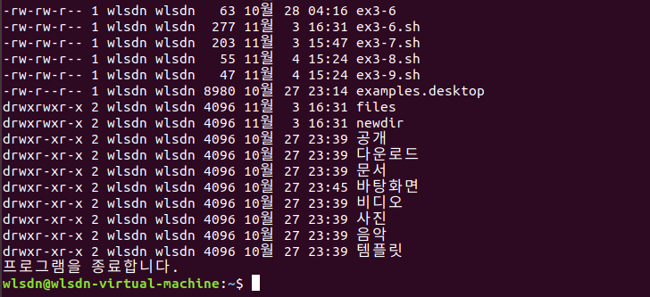

함수가 잘 실행되고, 명령어도 잘 실행됨.

[ex3-6]

입력된 이름으로 파일을 만든 후 압축하였고, newdir 이라는 새로운 폴더를 생성한후 압축을 해제함.

[ex3-7]

입력된 이름으로 파일을 생성한후, 파일 이름대로 하위 폴더들을 생성하였고, 각 폴더에 해당 파일이 링크됨.

[ex3-8]

팀원의 전화번호를 DB.txt에 기록함. 이름과 정보를 계속해서 DB.txt에 추가함. 중간에 처음부터 다시 작성함.

[ex3-9]

이름, 정보로 검색해서 DB.txt에 검색된 팀원의 정보를 확인해봄